Білім беру ұйымының атауы |  | Ә.Байсалбаев атындағы орта мектеп КММ
Пәні: |  | Дүниетану
Бөлім: |  | Салт-дәстүр және ауыз әдебиеті
Педагогтің аты-жөні: |  | Жандарбекова Бибизада Серикбаевна
Күні: |  | 25.02.2025
Сынып: |  | 2 сынып
Сабақтың тақырыбы: |  | №22 сабақ. Елімнің мемлекеттік рәміздері
Оқу бағдарламасына сәйкес оқыту мақсаты: |  | 1.3.5.1 Қазақстан Республикасының рәміздерін өзге елдердің рәміздерінен ажырату;  1.3.5.2 тәуелсіз мемлекеттің негізгі белгілері туралы әңгімелеу
Сабақтың мақсаты |  | Мемлекеттік рәміздердің не екенін білетін болады  Еліміздің Туын, Елтаңбасын, Гимнін ажырата білуді үйренеді
Құндылықтар:  Ақпан айы: Жасампаздық пен жаңашылдық |  | Сабақ құндылығы: ЖАСАМПАЗДЫҚ ПЕН ЖАҢАШЫЛДЫҚ  Апта дәйексөзі: Өнерлі бала өрге жүзер
Сабақтың барысы
Сабақтың кезеңі//  уақыты | Педагогтің әрекеті |  | Оқушының әрекеті |  | Бағалау | Ресурстар
Сабақ  тың басы  5 минут  Өткенді пысықтау  5 минут  Сабақ  тың ортасы  20 минут  Сергіту сәті  2 минут  Сабақты қорыту  6минут  Қосымша тапсырма  2минут  Кері байланыс  5 минут | Психологиялық ахуал қалыптастыру  – Сәлеметсіңдер ме, балалар!  «Бүгін не істейміз?» жаттығуын жасаймыз.  «Иә!» тәсілі: Мұғалім «Келіңдер, балалар  ...» деп сөйлемді бастайды да, бір іс-  қимылды ыммен көрсетеді (сурет салу, қол шапалақтау, қолды көтеру және т.б.).  Оқушылар хормен «Иә!» деп жауап береді де, мұғалімнің қимылын қайталап, оның нені білдіретінін айтады.  Өткенді пысықтау  «Галареяға саяхат» әдісі  «Теуелсіз Қазақстан» тақырыбын пысықтау  Қазақстан туралы салып келген суреттерін галареяға іледі  Тақырыпты ашу  «Қазақстанға саяхат» әдісі  Қазақстанның картасынан қалалар мен таулар, өзен –көлдерді көрсету  Жаңа тақырып  «Таныстырылым» әдісі  Қазақстан 1991 жылы егемен мемлекет ретінде тәуелсіздігін алғаннан кейін өзінің мемлекеттік рәміздерін  қабылдады. Ол 1992 жылдың 4 маусымында болған еді.  Ту, Елтаңба, Гимн – бұлар мемлекеттің бет- бейнесі. Олар халықтың бірлігін дәріптеп, елдің айрықша ерекшеліктерін көрсетеді.  Әлемде 200-дей мемлекет бар, олардың рәміздері қайталанбайды.  «ҚР Мемлекеттік рәміздері» бейнежазбасын көру.  Топтық жұмыс  1-топ  Қазақстан Республикасының Мемлекеттік Туын табыңдар. Суреттерден қай мемлекеттердің туларын таныдыңдар?  2-топ  ҚР Мемлекеттік Елтаңбасы басқа елдердің елтаңбаларынан несімен ерекшеленетінін анықтаңдар.  3-топ  Қазақстан Республикасының Гимнінің мазмұнын айтыңдар  ЕБҚ  Қазақстанның Туын бейнеле. Онда не бар екенін айт  ЕҚБ  Мемлекеттік Гимн авторлары туралы не білесің?  Сергіту сәті  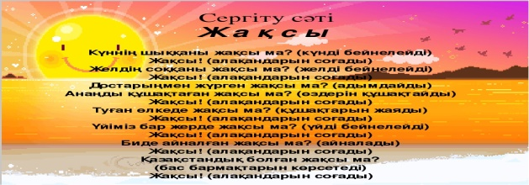  Ұжымдық жұмыс  «Венн диаграммасы» әдісі  Қазақстан Республикасының мемлекеттік Гимнін орындату  «Атамекен» әнін тыңдату  Екі әнді салыстыру  ҚЖ:  Иә-жоқ» ойыны  Егер пайымдаулармен келіссеңдер, екі қолдарыңды жоғары көтеріңдер, егер келіспесеңдер – төмен түсіріңдер.  1. Қазақстан Республикасының Мемлекеттік рәміздері 1992 жылы 4 маусымда қабылданды.  2. 2006 жылдың 7 қаңтары – Қазақстан Республикасының жаңа Гимні қабылданған күні.  3. ҚР Мемлекеттік Туының түсі қызыл.  4. ҚР Мемлекеттік Елтаңбасының бейнесі шеңбер тәрізді.  5. Біздің елтаңбамызда негізінен алтын түс қолданылған.  6. Жаңа Гимн халық арасында кең тараған  «Атамекен» әніне негізделген.  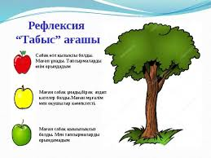 |  | Көңіл күйлерін реттейді  Суреттерден көрме ұйымдастырады  Картамен жұмыс жасайды  Қазақстанның рәміздері туралы түсінік қалыптастырады  Топтық жұмыс жасайды  Жеке жұмыс жасайды  Жаттығу жасайды  Екі әнді салыстырады  «Иә-жоқ» ойынын ойнайды  «Иә-жоқ» деп жауап береді  Кері байланыс жасайды |  | Тамаша!  Дескриптор:  Қазақстан туралы мәліметтер айта алады  Суреттерден көрме жасайды  «Бас бармақ» әдісі арқылы мадақтап отыру  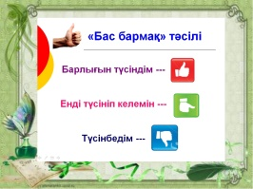  Тамаша!  Дескриптор:  1-топ  Қазақстан Республикасының Мемлекеттік Туын табады  2-топ  ҚР Мемлекеттік Елтаңбасының ерекшелігін атайды  3-топ  Қазақстан Республикасының Гимнінің мазмұнын айтады    Керемет!  Дескриптор:  Қазақстан Республикасының мемлекеттік Гимнін орындайды  «Атамекен» әнін тыңдайды,түсінеді  Екі әнді салыстырады  Дескриптор:  Дұрыс сұраққа «иә» деп жауап береді  Қазақстан рәміздері туралы мәліметтерді біледі  «Табыс ағашы» әдісі | Суреттер  Суреттер  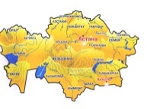  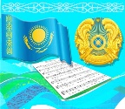  Оқулық  https://wwwyoutube.c om/watch?v=TIVYDT XM5S  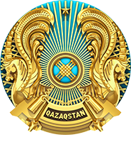  Мемлекеттік рәміздер суреттері  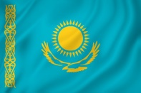  Оқулық  Қимыл-қозғалыс  ҚР Гимннің аудиожазба  Сы  Суреттер  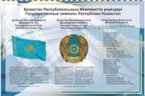  Мәліметтер  Кері байланыс парағы

+

